Тема: Лінії другого порядку.
Коло.
Рівняння кола: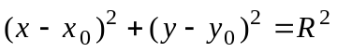, з центром в точці 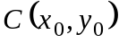 і радіусом R, якщо центром кола є початок координат 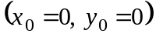, то рівняння кола має вигляд: 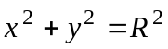.

- Скласти рівняння кола в кожному з таких випадків:
- центром кола є точка 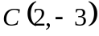, a paдiyc 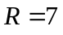;
- центром кола є точка 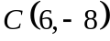 i кoлo пpoxoдить чepeз початок координат;
- точки 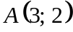 i 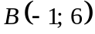 є кінцями одного з діаметрів кола;
- центром кола є точка 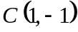, a пряма 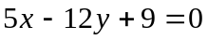 є дотичною до кола;
- коло проходить через точки 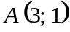 i 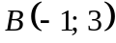, а центр лежить на прямій 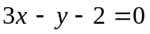.
- Встановити, що кожне з рівняння визначає коло, знайти його центр С та радіус R:

- 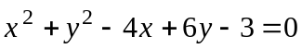;
- 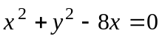 ;
- 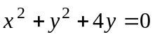;
- 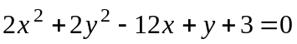;
- 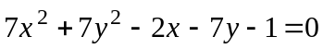.

- Встановити, які лінії визначаються рівняннями:

- 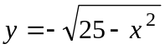;
- 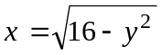;
- 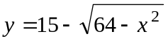;
- 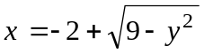;
- 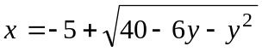.

- Скласти рівняння прямої, що проходить через точки перетину двох кіл: 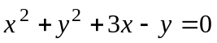 та 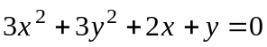.
- Обчислити відстань від центра кола 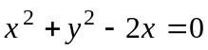 до прямої, що проходить через точки перетину двох кіл: 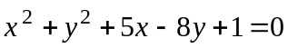 та 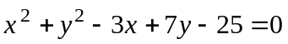.
- Визначити довжину спільної хорди двох кіл: 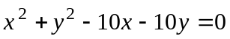 та 

